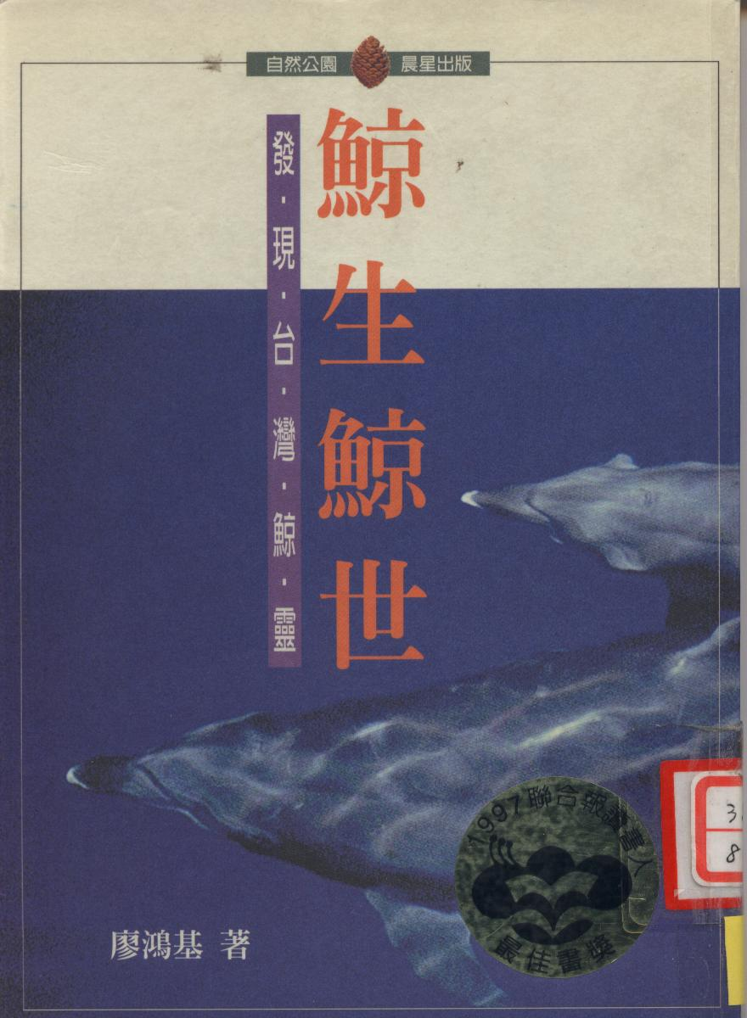

本書是台灣第一本針對存活在台灣海洋裡的鯨豚，實地觀察所做的文字及影像記錄。台灣四面環海，但長久以來，我們並不重視海洋生態環境，也忽視了這些生活在我們周遭的鯨豚；透過這本書，能讓我們侷限的視野和關懷伸向海洋，也讓我們得以窺探這些生活在島嶼邊緣的海洋朋友。

